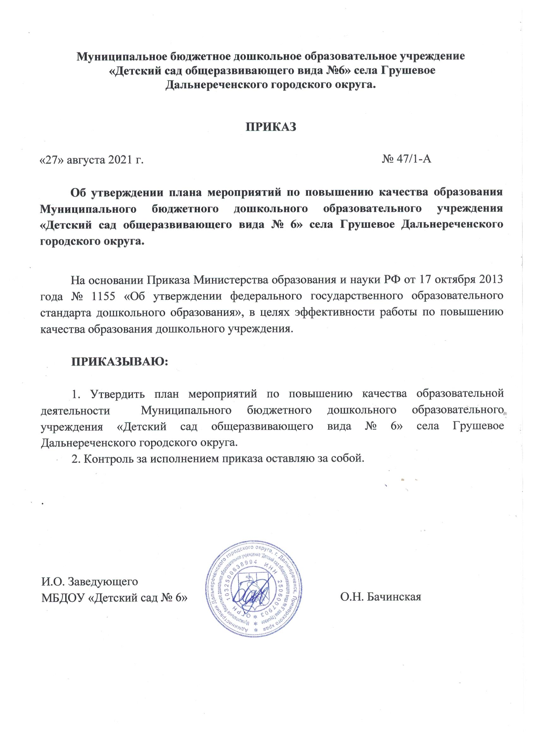

Приложение к приказу МБДОУ
«Детский сад №6» № 47/1-А
от 27 августа2021г.

План мероприятий
по повышению качества образования МБ ДОУ «Детский сад № 6»
на 2021-2022 учебный год

Мероприятия | Сроки реализации | Исполнители | Планируемый результат
Разработать положение о внутренней системе оценки качества образования(ВСОКО) в ДОУ | Сентябрь 2021г. | Заведующий | Повышение профессионального уровня педагогов
Ознакомление педагогов с положением о ВСОКО и планом мероприятий по повышению качества образования в ДОУ | Сентябрь 2021г. | Заведующий | Повышение профессионального уровня педагогов
Изучение и обсуждение ФГОС, решение возникающих вопросов | Октябрь 2021г. | Заведующий,  Воспитатели | Организация образовательной деятельности в соответствии с ФГОС
Тестирование педагогов на знание ФГОС | Ноябрь 2021г. | Заведующий | Повышение профессионального уровня педагогов
Обучение на курсах повышения квалификации «Актуальные вопросы реализации ФГОС» | Сентябрь-октябрь 2021г. | Воспитатель | Повышение профессионального уровня педагогов
Самообразование педагогов: «Эмоциональное развитие детей», «Игра как средство общения дошкольников» | В течении года | Воспитатели | Повышение профессионального уровня педагогов
Изучение педагогических технологий социализации дошкольников (Гришаева Н.П.). Совместный просмотр вебинаров | В течении года | Заведующий  Воспитатели | Внедрение технологий в образовательный процесс.
Педагогические советы:  1. «Реализация ФГОС в ДОУ»  2.«Современные образовательные технологии, роль современных образовательных технологий в образовательной деятельности»  3. «Требования к условиям воспитания и обучения в соответствии с ФГОС»  4. «Поддержка детской инициативы и самостоятельности в различных видах деятельности» | В течении года | Заведующий,  Воспитатели | Работа педагогов в соответствии с ФГОС
Изучение технологии Е.В. Рылеевой «10 игр для социализации дошкольников» | В течении года | Заведующий,  Воспитатели | Повышение уровня образовательного процесса. социализации детей
Организация образовательной деятельности, как партнерской деятельности взрослого с детьми | В течении года | Воспитатели | Повышение статуса игры, как основного вида деятельности
Приобретение методических пособий в соответствии с ООП, игровых материалов | В течении года | Заведующий | Оформление РППС
Взаимодействие ДОУ с родителями | В течении года | Заведующий,  Воспитатели | Участие родителей в образовательном процессе
Опросы и анкетирование родителей по вопросам удовлетворенности качеством предоставляемых услуг. | Май 2022г.

